Проекти

на Център за насърчаване на сътрудничеството

в областта на селското стопанство между Китай и страните от Централна и Източна Европа

(ЦНСССКЦИЕ)

България активно си сътрудничи с Китай за осъществяване на китайските инициативи „Икономическият пояс на пътя на коприната и Морският път на коприната на 21-ви век” /”Един пояс, един път”/ и Инициативата за сътрудничество между Китай и страните от ЦИЕ /Инициативата 17 + 1/. България търси съвместно възможностите за синергия между „Един пояс, един път”, Инициативата 17 + 1, Всеобхватното стратегическо партньорство между ЕС и Китай, Дневен ред 2020 г. между ЕС и Китай, включително чрез активно насърчаване на практическото сътрудничество чрез пилотни проекти в рамките на Платформата за свързаност ЕС – Китай, Инвестиционния план за Европа и разширената Трансевропейска мрежа (TEN-T).

От създаването си до момента, ЦНСССКЦИЕ развива активно няколко проекта:

Национални павилиони

Центърът спомага за откриването на Национални павилиони на страните от Централна и Източна Европа в Зоните за свободна търговия на Китай като постоянна платформа за търговия. Със съдействието на Центъра, България, Северна Македония, Унгария и Чешката република откриха свои национални павилиони в Китайската /Шанхайската/ пилотна зона за свободна търговия и България откри свой национален павилион във Всеобхватната трансгранична пилотна зона в Ханджоу.
През октомври 2015 г., във Всеобхватната трансгранична пилотна зона в Ханджоу беше открит Български Павилион, като това е първият национален павилион на страна от ЦИЕ, който се открива със съдействието на Центъра. В павилиона бяха представени над 800 кг мостри на селскостопански и хранителни продукти, произвеждани от 30 български фирми. Три седмици след изпращането на първите мостри в Българския павилион във Всеобхватната трансгранична търговска зона на гр. Ханджоу, Китай представители на Свободните Търговски зони в гр. Ханджоу и гр. Шанхай, бяха на посещение в Република България с цел подписване на договори с български селскостопански производители от хранително-вкусовата промишленост. След проведени лични срещи между представителите на Свободните търговски зони и представители на компаниите и със съдействието на Центъра, бяха подписани повече от 13 договора.
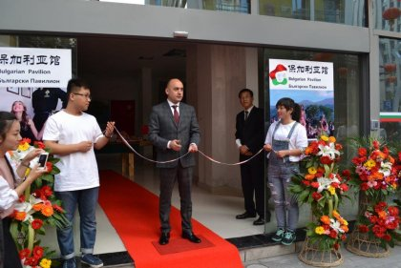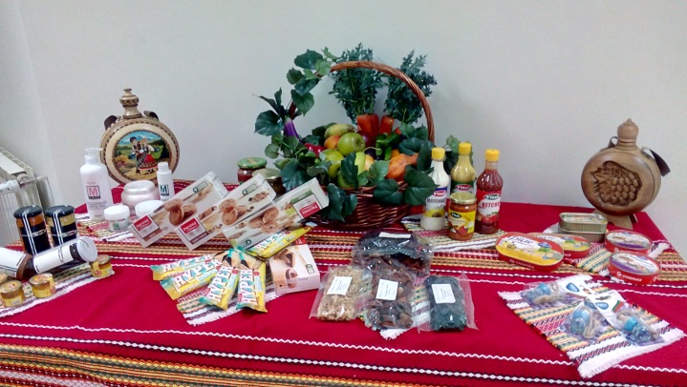
През август 2016 г. беше открит Български Павилион в Китайската /Шанхайската/ пилотна зона за свободна търговия. В павилиона са представени 2 500 кг мостри на селскостопански и хранителни продукти, произвеждани от над 40 български фирми.
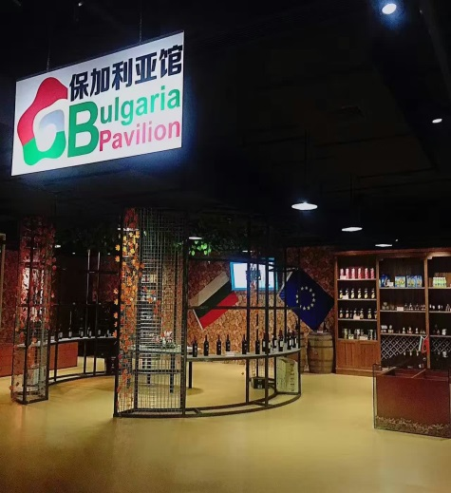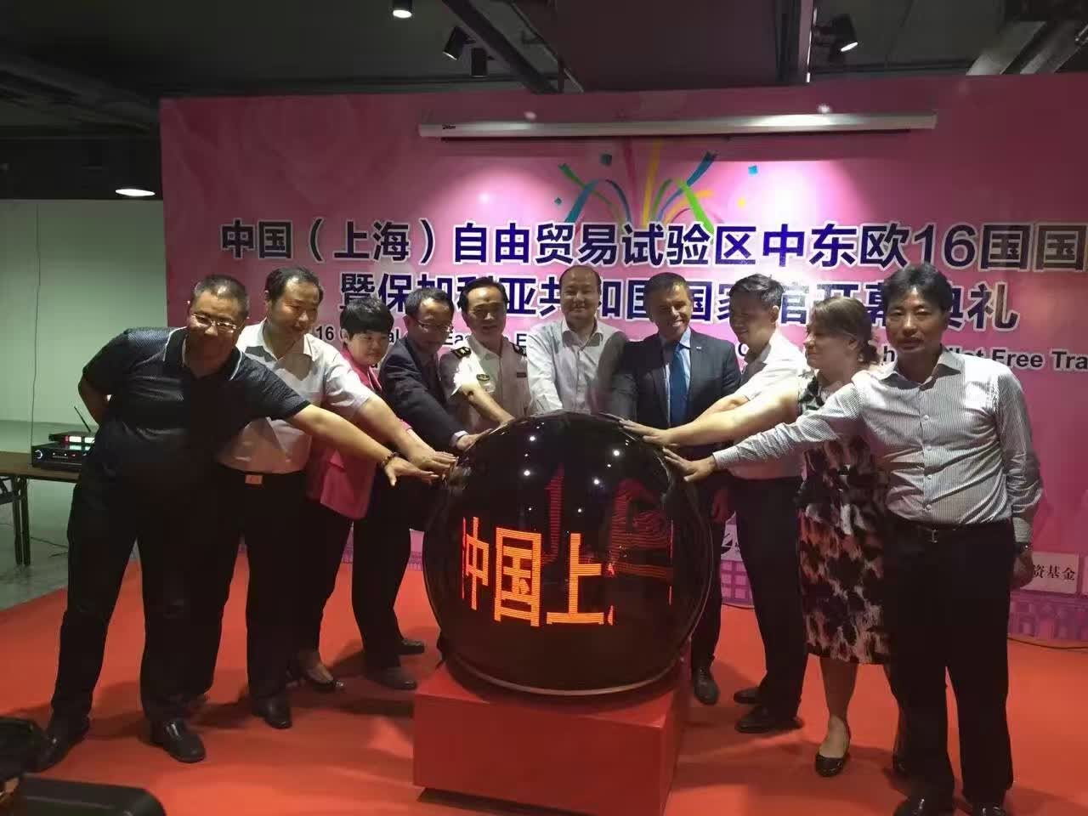
В началото на ноември 2016 г. беше открит павилион на Северна Македония в Китайската /Шанхайската/ пилотна зона за свободна търговия.
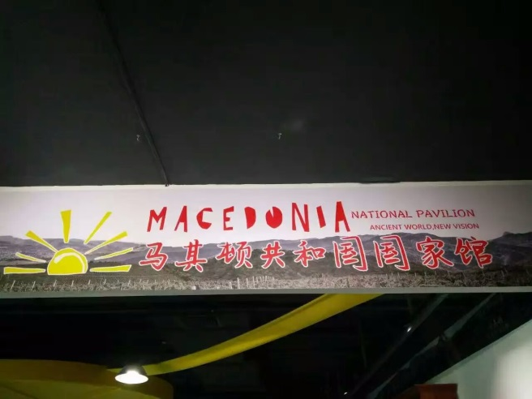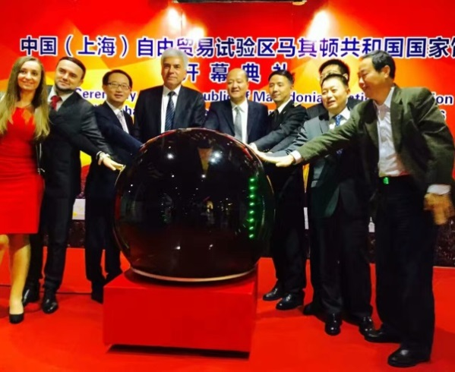
През 2016 г. беше открит Павилион на българската роза в Шанхайска Пилотна Зона за Свободна Търговия /КШПЗСТ/, Шанхай, Китай. Разширяването на бизнес сътрудничеството между двете страни в областта на продуктите с роза помага пряко за повишаване на икономиката и търговското сътрудничество.
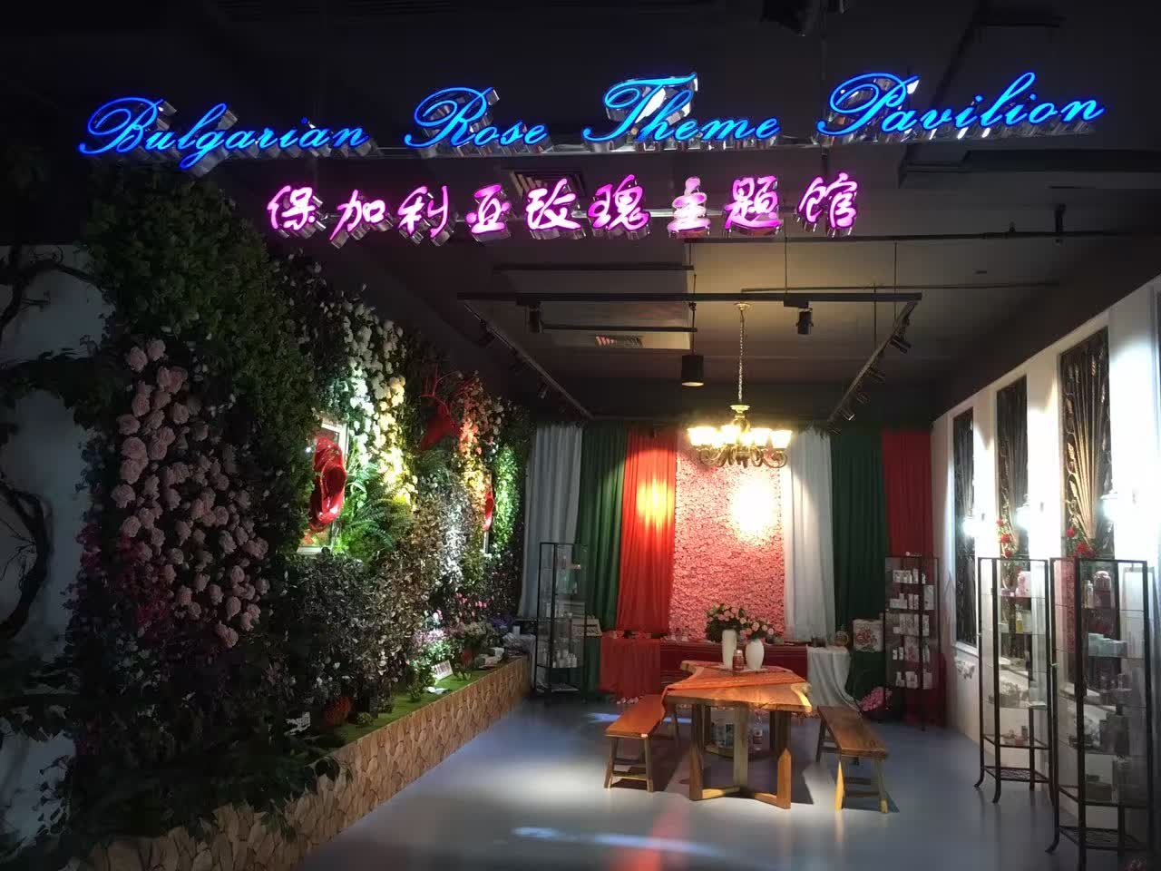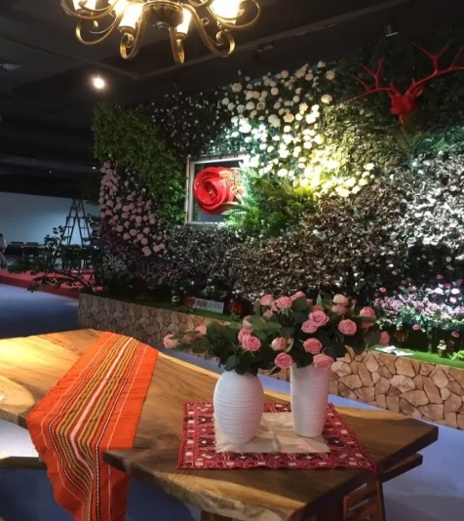

“17+1 Логистичен хъб и Павилион за електронна търговия със селскостопански и други продукти„ – гр. Пловдив, България

На 24 ноември 2017 г. беше открит първият „17 + 1 Логистичен хъб и Павилион за електронна търговия със селскостопански и други продукти“ в Тракия икономическа зона, град Пловдив, България.
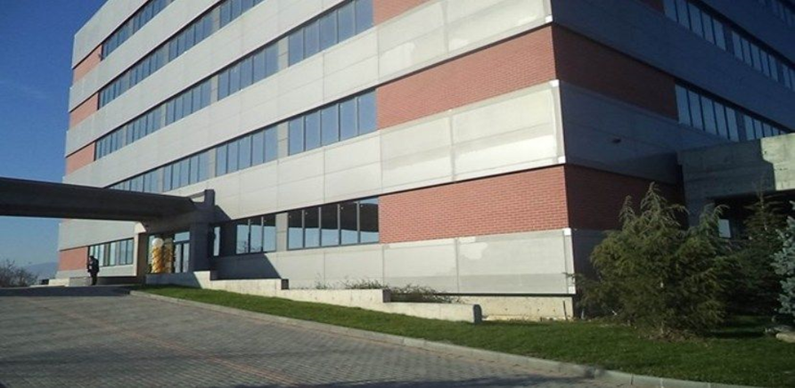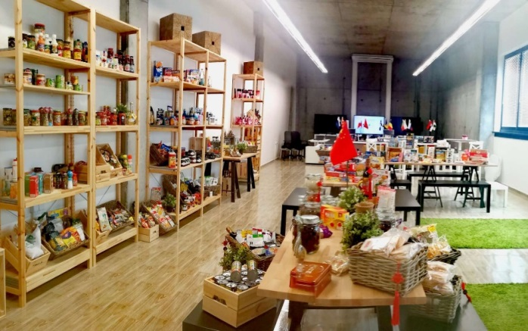

Инициативата за изграждането на “17+1 Логистичен хъб и Павилион за електронна търговия със селскостопански и други продукти„ – България, подкрепена от правителствените ръководители на Китай и страните от ЦИЕ е на Центъра за насърчаване на сътрудничеството в областта на селското стопанство между Китай и държавите от Централна и Източна Европа (ЦНСССКЦИЕ), под егидата на Министерство на земеделието, храните и горите на Република България в сътрудничество с Тракия икономическа зона (ТИЗ), като целта е да се задълбочи сътрудничеството между Китай и страните от Централна и Източна Европа и подпомагането на производителите от тези страни да реализират своите продукти на пазара в Китай. “17+1 Логистичен хъб и Павилион за електронна търговия със селскостопански и други продукти„ – България се намира в близост до град Пловдив, в орбитата на Тракия Икономическа Зона (ТИЗ), по-конкретно в Индустриална зона “Марица”, която се простира на площ от 5 000 000 м².
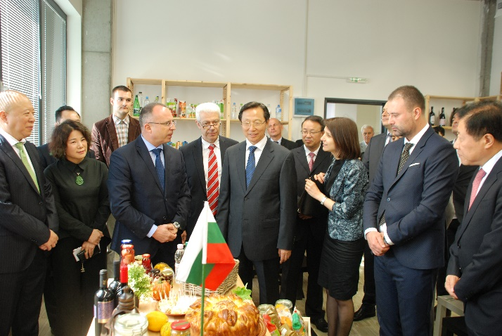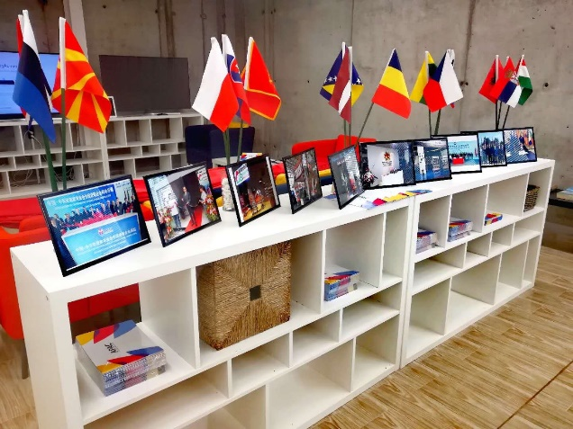

Логистичния хъб предоставя пълен набор от услуги необходими за извършването на международна търговия като:
- Услуги по управление на веригата на доставките;
- Логистика на мостри;
- Съоръжения за складиране на мостри;
- Пряка връзка с митническите органи в Китай с цел улесняване на процеса на внос;
- Демонстрационен павилион за промотиране и изложба на продукти.
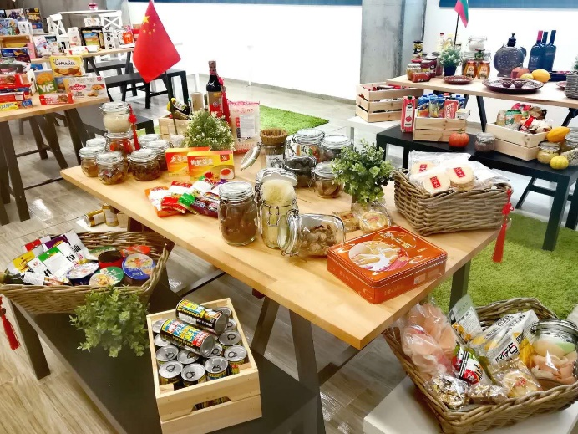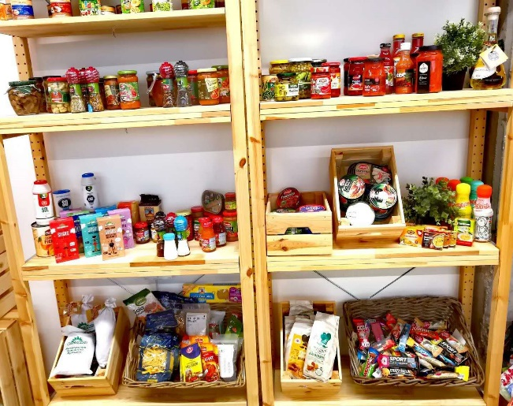

Адрес:
17+1 Логистичен хъб и Павилион за електронна търговия със селскостопански и други продукти
4204 Община Марица
Найденови геренчета № 79; Парцел № 50
4 000 гр. Пловдив, България

„17+1 Логистичен хъб и Павилион за електронна търговия със селскостопански и други продукти„ – Пристанище Йентиен, гр. Шънджън, КНР

„17+1 Логистичен хъб и Павилион за електронна търговия със селскостопански и други продукти„ – Пристанище Йентиен, гр. Шънджън, КНР е аналогът на „17+1 Логистичен хъб и Павилион за електронна търговия със селскостопански и други продукти„ – България. Беше подписано и Рамково споразумение между ЦНСССКЦИЕ и „Шънджън Йентиен Порт Груп Ко.“ ООД за сътрудничество в областта на логистиката на електронната търговия и изложенията.
Функцията на Логистичния хъб е да служи като входна точка за продукти, идващи от Централна и Източна Европа към китайския пазар. Логистичния хъб разполага със следните характеристики:
- Разположен и интегриран в Модерения логистичен център към Свободната
търговска зона на пристанище Йентиен, гр. Шънджън, КНР;
- Стратегическо разположение поради близостта на Логистичния хъб спрямо три
китайски икономически центъра – Хонконг, Шънджън и Макао;
- Добре развита инфраструктурна мрежа от морски, въздушен и наземен
транспорт;
- Демонстрационно пространство, което обхваща 1400 м2, снабденано с 400 м2
складови помещения и 100 хиляди м2 складово пространство за ежедневните нужди на работата в Логистичния хъб. Демонстрационното пространство е оборудвано с изложбени витрини, демонстрационни рафтове, телевизор и други медийни дисплеи, които могат да се използват за презентиране на мостри на продукти, както и рекламни материали, предоставени от съответната фирма производител.

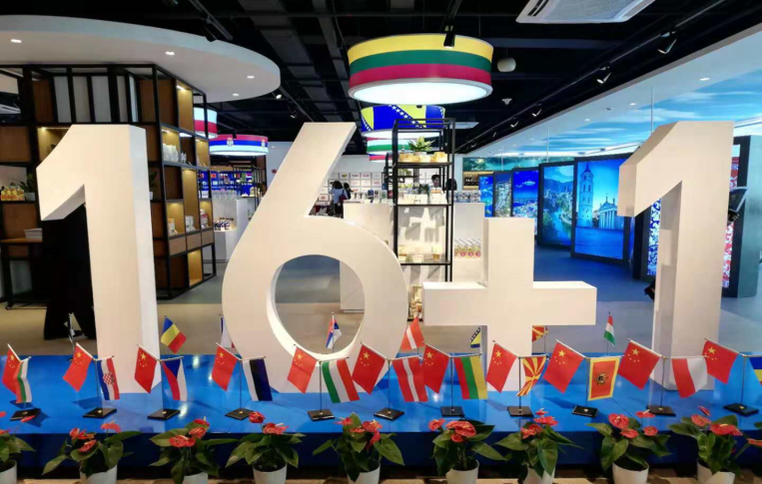

Платформата за консолидиране на селскостопански и други продукти от Китай и страните от ЦИЕ - www.16plus1cloud.org

„16plus1Cloud“ (www.16plus1cloud.org) е дигитална онлайн платформа за консолидиране на продукти, която допълва „17+1 Логистичен хъб и Павилион за електронна търговия със селскостопански и други продукти„ – България и „17+1 Логистичен хъб и Павилион за електронна търговия със селскостопански и други продукти„ – Пристанище Йентиен, гр. Шънджън, КНР.
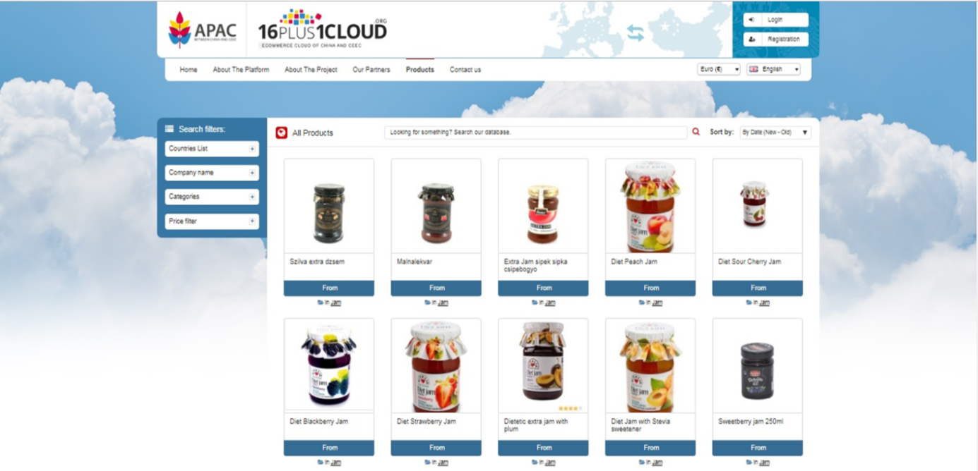

Платформата предоставя на производителите директен достъп до китайските потребители като по този начин намалява веригата на доставки и спомага за по-високата конкурентна способност на техните продукти.

Офис за връзка и Павилион 17+1 към Център за насърчаване на сътрудничеството в областта на селското стопанство межу Китай и страните от Централна и Източна Европа

Офисът за връзка към ЦНСССКЦИЕ се намира в “Младежки иновационен център Китай (Нинбо) - Централна и Източна Европа”, град Нинбо, КНР и служи като постоянно представителство към ЦНСССКЦИЕ.
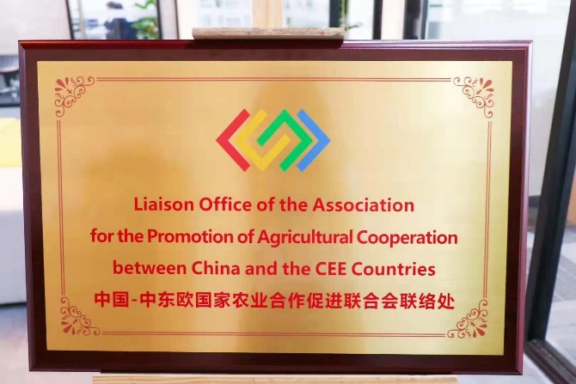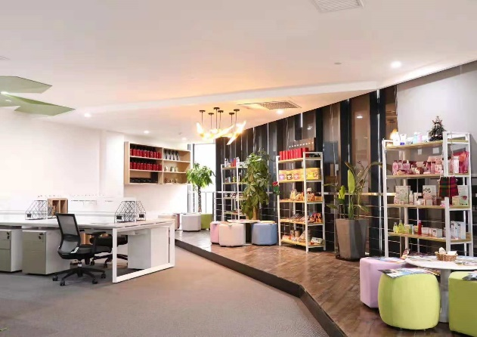

Неговата функция е да предоставя информация и да указва съдействие на производители от Централна и Източна Европа, които искат да навлязат на китайския пазар. Офисът е открит на 2 ноември 2018г. като в него работят на постоянна база представители на ЦНСССКЦИЕ и Министерствата на земеделието, влизащи във формата “17+1”. Към офисът за връзка има на разположение оборудвано, демонстрационно пространство – Павилион 17+1, служещо за излагането на мостри на селскостопански и други продукти от Централна и Източна Европа.
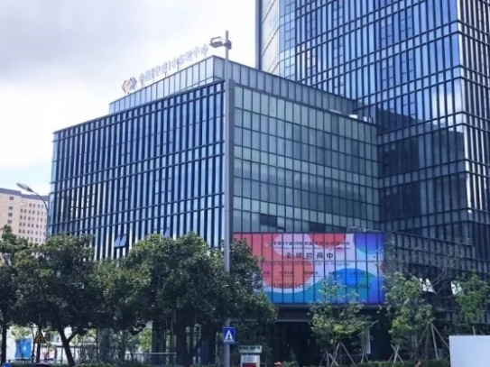

Беше подписан и Меморандум за разбирателство за сътрудничество в рамките на Инициативата 17+1 между ЦНСССКЦИЕ и Комисията по търговия на Община Нинбо, на основата на който страните ще си сътрудничат за развитието на всички съществуващи и бъдещи платформи в Нинбо, в рамките на сътрудничеството 17+1.

Адрес:
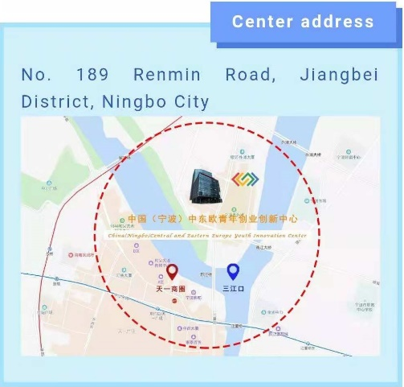
Младежки иновационен център Китай (Нинбо) - Централна и Източна Европа
ул. Ренмин Роуд № 189
квартал „Дзянбей“
гр. Нинбо, Китай

„Демонстрационна зона на сътрудничеството в областта на селското стопанство между Китай и страните от Централна и Източна Европа“

„Демонстрационна зона на сътрудничеството в областта на селското стопанство между Китай и страните от Централна и Източна Европа“ е нов развоен начин в китайското селско стопанство и играе много важна роля за насърчаване на развитието на селското стопанство. Демонстрационната зона е проект за сътрудничество в областта на технологиите в селското стопанство между Китай и страните от Централна и Източна Европа (ЦИЕ).
По време на 7^{-та} Среща на върха на правителствените ръководители на Китай и страните от ЦИЕ през юли 2018 г. в София, „17+1 Демонстрационна зона на сътрудничеството в областта на селското стопанство между Китай и страните от Централна и Източна Европа“ беше официално открита от китайския премиер Ли Къцян и българския премиер Бойко Борисов.
В момента в Пловдивска област, са създадени две „17+1 Демонстрационни зони за земеделско сътрудничество“:
1) в гр. Първомай, управлявана от китайската компания „Тиендзин Фарм Култивейшън Груп Къмпани България” ЕООД (Tianjin Farm Cultivation Group Company Bulgaria EOOD);
2) в Аграрен университет - Пловдив, управлявана от Център за насърчаване на сътрудничеството в областта на селското стопанство между Китай и страните от Централна и Източна Европа.
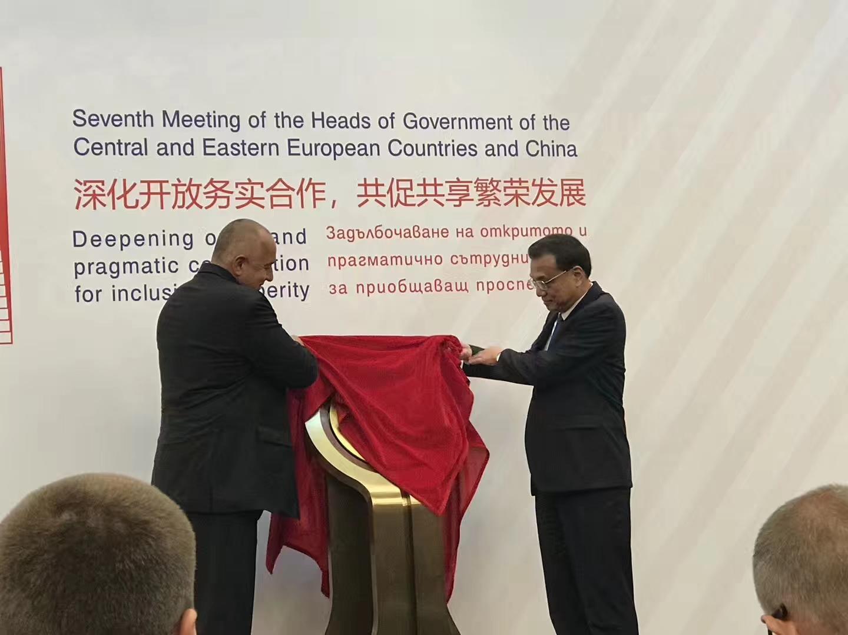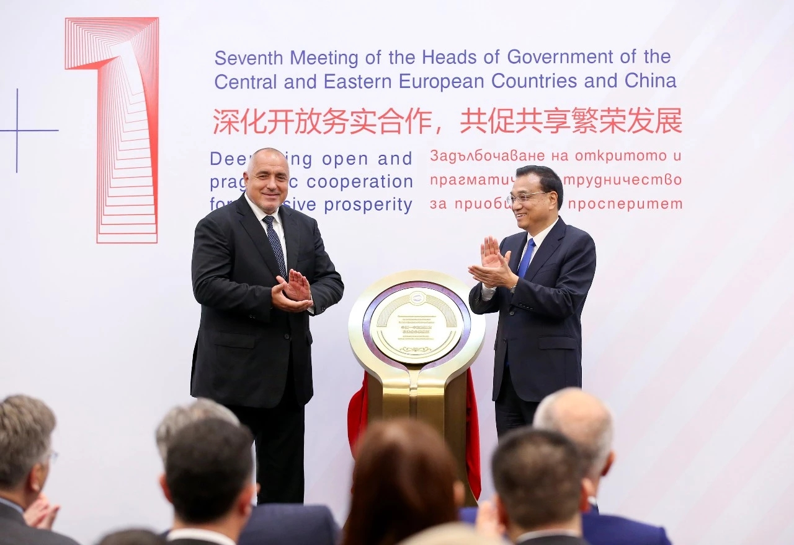

Съвременната високоефективна демонстрационна зона за селско стопанство има шест аспекта, а именно, ориентация за развитие, функционален състав цялостно планиране, интелигентно строителство, стандартизирано строителство и иновации в строителството. Резултатите показват, че тези аспекти са повлияни от няколко фактора или са изградени от няколко модула и формират симбиозна мрежа на парка. Позициониране на реалистични цели за развитие, организиране на функционално разделяне, разпределяне на инфраструктурата и интегриране на интелигентни, стандартизирани и иновативни технологии, които в крайна сметка ще подобрят екологичните, икономическите и социалните ползи от зоната.
„Демонстрационна зона на сътрудничеството в областта на селското стопанство между Китай и страните от Централна и Източна Европа“ се развива много успешно, като през 2019 г. са включени нови 200 декара на Аграрния университет в Пловдив, а освен това има други 17 000 декара в района на Първомай, като част от тях биха могли да бъдат използвани от китайски компании при необходимост..

"Демонстрационен център 17+1 за електронна търговия със селскостопански и други продукти"
На 21 февруари 2019 г. в Аграрния университет в Пловдив беше открит Демонстрационен център 16+1 за електронна търговия със селскостопански и други продукти.
Проектът създава условия млади хора от Китай и страните от ЦИЕ да развиват електронна търговия чрез изградената през 2018 г. от Центъра електронна платформа www.16plus1cloud.org за консолидиране на селскостопански и други производители от Китай и страните от ЦИЕ, която ще се използва като дигитален склад на продукти.
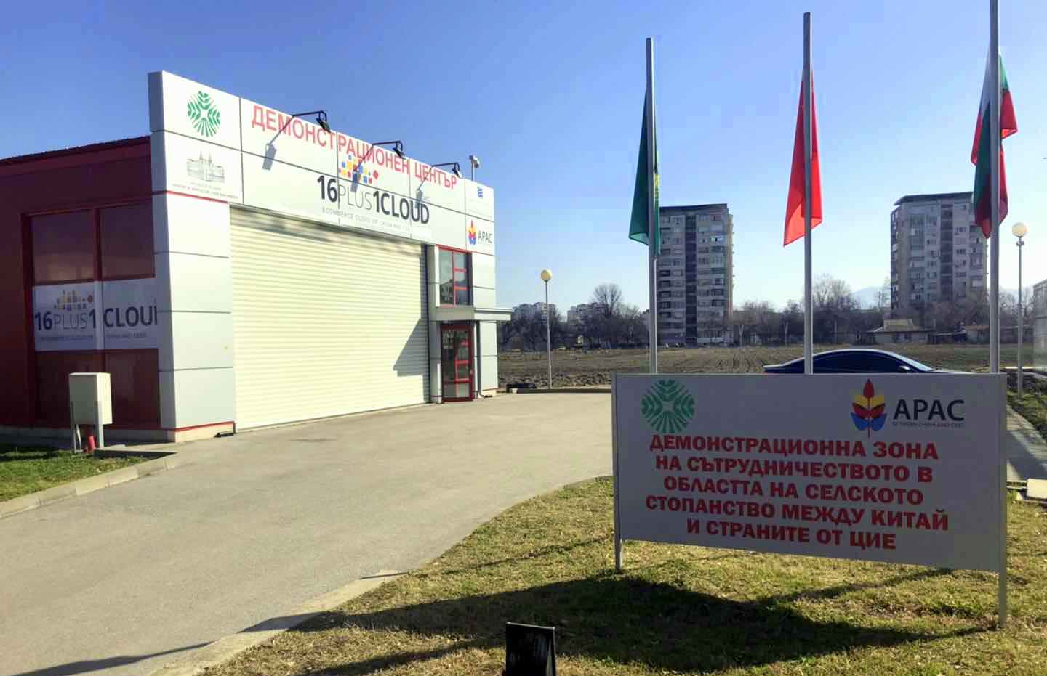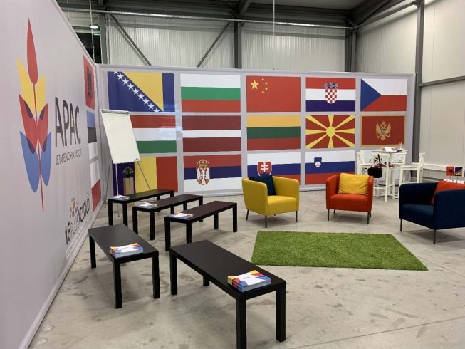

Това е първият подобен „Демонстрационния център 17+1 за електронна търговия със селскостопански и други продукти“ за подпомагане на млади предприемачи, чиято програма има за цел да включи студенти от Китай и страните от Централна и Източна Европа, за да си сътрудничат в сключването на реални бизнес сделки помежду си. Целта е да се увеличат възможностите за насърчаване на двустранното - между Китай и Централна и Източна Европа от една страна, и многостранното сътрудничество - между самите страни от Централна и Източна Европа.

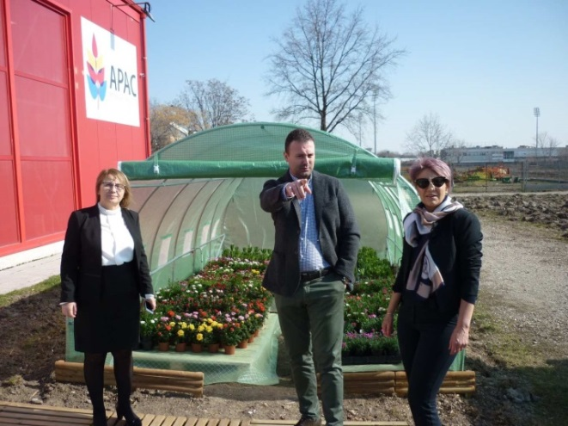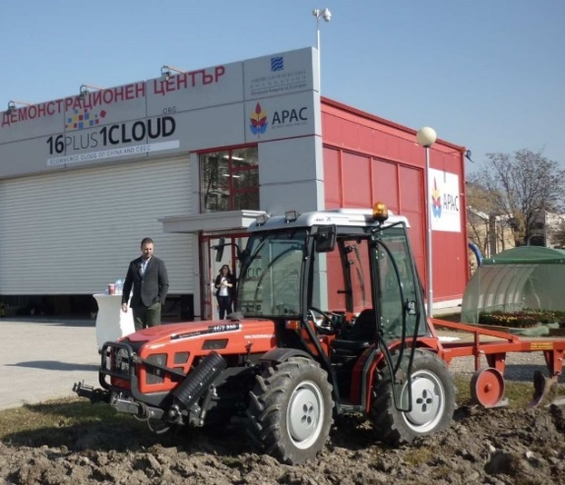

Адрес:
Демонстрационния център 17+1 за електронна търговия със селскостопански и други продукти
Аграрен университет - Пловдив
бул. „Менделеев“ № 12
4 000 гр. Пловдив, България

Проект “Млади предприемачи – Студентите променят света” (Young Entrepreneurs – Student 2 Student: Where Students Change the World)

Младите хора и студентите в България са подготвени и мотивирани да изведат страната на международната търговска арена в областта на земеделието. ЦНСССКЦИЕ поставя акцент върху обучителните семинари и курсовете за млади предприемачи, предоставяйки необходимата регулаторна база за търговия с Китай. Павилионите и логистичните бази, които Центърът създаде се стремят да представят и популяризират продукцията на производителите от страните в Централна и Източна Европа. Това става чрез електронна търговия, маркетингови проучвания и представянето на продуктите пред вносители, дистрибутори и търговци на дребно. Логистичната база на ЦНСССКЦИЕ в Аграрния университет в Пловдив е точно такъв модерен, за Китай вече традиционен, способ за търговски отношения. В Демонстрационния център 17+1 за електронна търговия със селскостопански и други продукти в Аграрния университет, няколко студенти работят активно в областта на електронната търговия. Платформата за консолидиране на селскостопански и други производители от ЦИЕ и Китай е достъпна на адрес www.16plus1cloud.org Там всеки производител, фермер или търговец може да публикува продукцията си, а ако компаниите разполагат със собствен електронен магазин, могат пряко да се свържат чрез платформата с китайски партньори и да осъществят директни транзакции. Центърът създаде непосредствена свързаност с Българската агенция по безопасност на храните (БАБХ) и вече има възможност да издава консолидирани сертификати за качество. Със съдействието на Българска търговско-промишлена палата (БТПП) е възможно за всяко количество, което се изпраща в Китай да бъдат издавани консолидирани сертификати за произход. Подпомагани от българското правителство ЦНСССКЦИЕ работи активно за оптимизиране и намаляване на административната тежест.
Основният стремеж е да се създаде у младите хора на България уважение към земеделието и свързаността им с отрасъла да не се състои само в търговия, а в създаването на собствени продукти с добавена стойност.
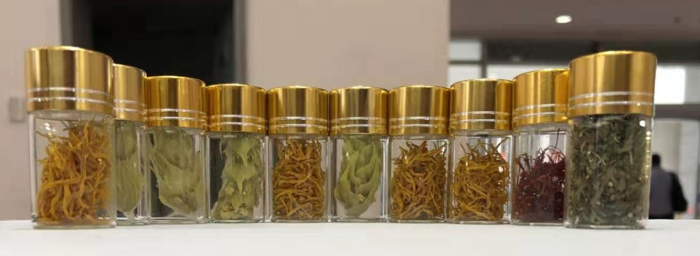
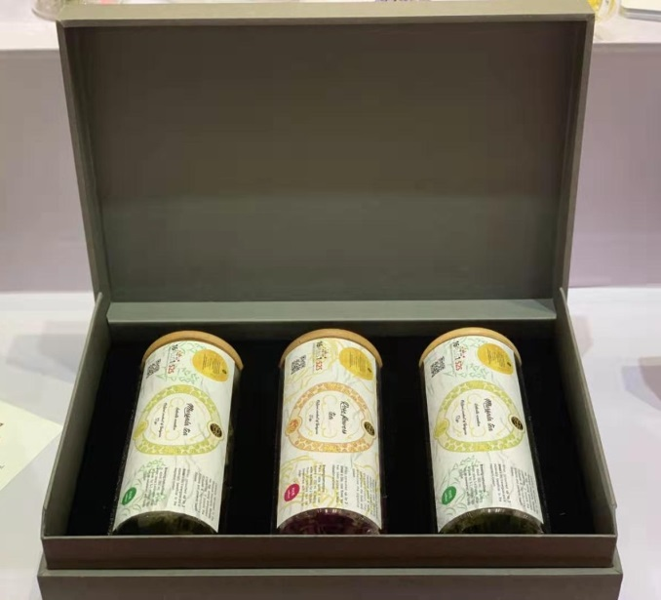

Освен по специалността им – аграрна икономика, директорът на ЦНСССКЦИЕ Васил Гелев преподава на студентите от Аграрния университет в Пловдив умения и познания за електронната търговия във формат 17+1. Младите предприемачи участват и в подготовка на мостри и документооборот при участия в изложения в Китай. Студентите вече са запознати с целия процес и с необходимата документация за износ на определени стоки в Китай.
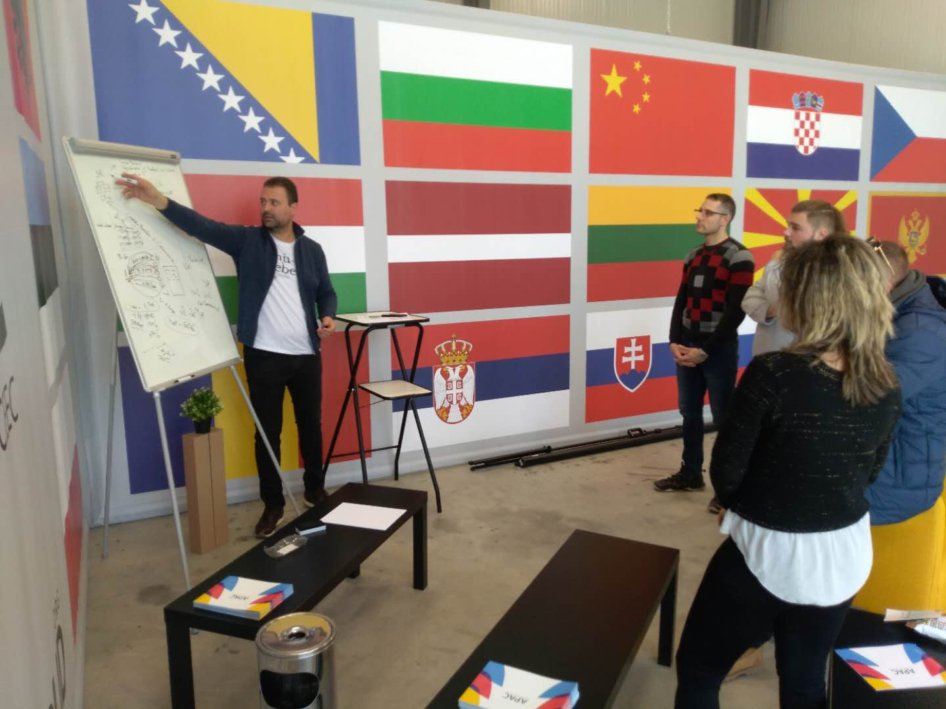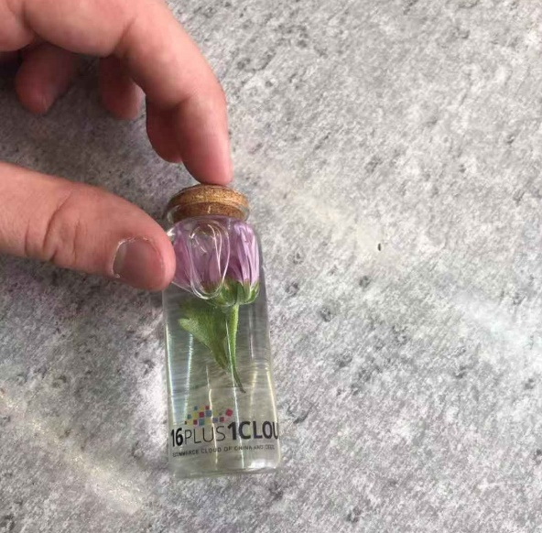

В момента младите предприемачи разработват проект за създаване на собствен продукт. Центърът им предостави литература за предприемачество, мениджмънт и електронна търговия. Предоставени им бяха и образци на най-разнообразни опаковки и кутии от Китай. Те сами трябва да решат какъв, създаден от тях и съобразен с всички изисквания на китайската страна продукт, ще сложат в тези кутии, за да бъде експортирана стоката им в Китай.

Проект за отглеждане на шафран и шафранови луковици

Известно е, че шафранът успешно вирее на българска територия и през последните години популярността на земеделската култура нараства значително. Отглеждането на шафран би могло да повиши конкурентоспособността на земеделието и да подпомогне увеличаването на доходите на заетите с производството на културата.

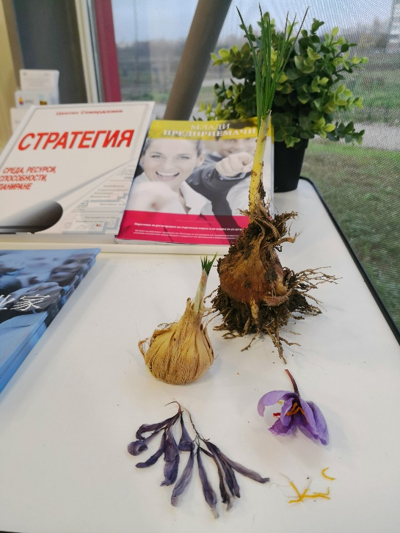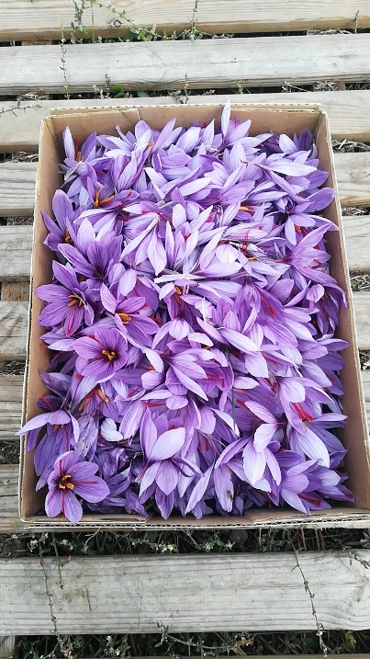

Като част от проекта „Демонстрационна зона на сътрудничеството в областта на селското стопанство между Китай и страните от Централна и Източна Европа“, в опитните полета на Аграрния университет в Пловдив, на площ от един декар, през септември 2019 г. бяха засети 500 кг. шафранови луковици - различни по големина и качество, предоставени от председателя на Българската Асоциация на производителите на шафран и биологични шафранови продукти.
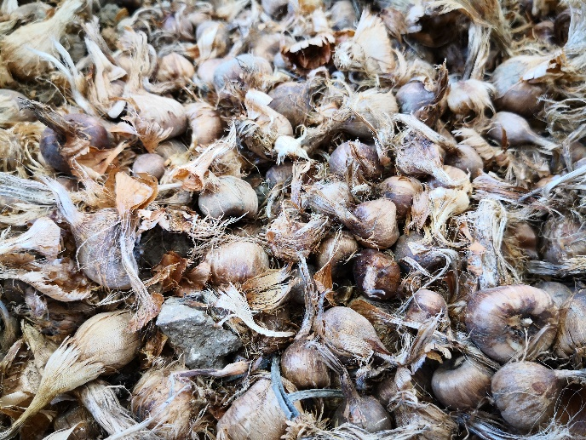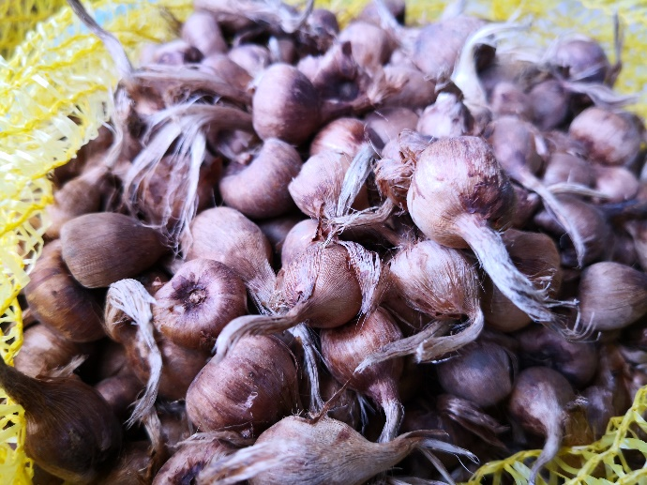

Цялостният процес по отглеждането, събирането и преработката на шафрановите продукти са част от студентския проект на ЦНСССКЦИЕ. В лабораториите на висшето училище, разполагащи с модерна и прецизна техника ще бъдат изследвани всички, създавани в опитните площи на Аграрния университет шафранови продукти.
Инициативата е съществена част от работата с младите хора, част от „Демонстрационната зона на сътрудничеството в областта на селското стопанство между Китай и страните от Централна и Източна Европа“ – Република България.

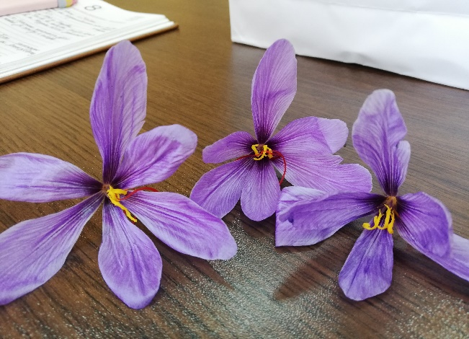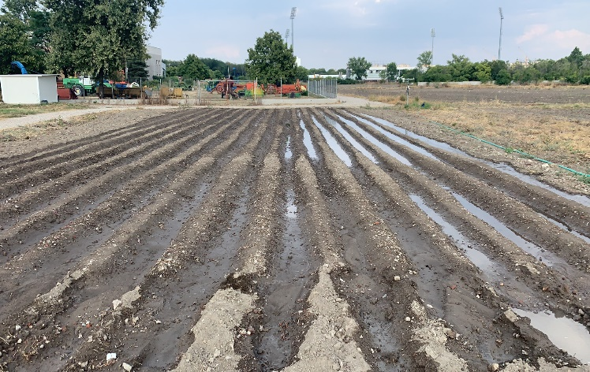

Наръчници от поредицата „Млади предприемачи“

През 2019 г. – 2020 г., ЦНСССКЦИЕ разработи, подготви за печат и реализира полезни по същество, актуални и подробни наръчници под общото заглавие „Млади предприемачи“, които се разпространяват безплатно. Екипът на Центъра акцентира в работата си върху обучителните семинари и курсове за млади предприемачи, предоставяйки необходимата регулаторна база за търговия с Китай. Наръчниците могат да бъдат изтеглени на следния интернет адрес: https://china2ceec.org/narychnici/.
- Млади предприемачи – наръчник за регистрация на търговска марка или марка за услуги в Китай
- Млади предприемачи – наръчник за внос на селскостопански и други продукти (мостри) в Китай
- Млади предприемачи – наръчник за електронна търговия в Китай
- Млади предприемачи – наръчник за УиЧат електронен магазин
- Млади предприемачи – наръчник за платформи за електронна търговия в Китай (предстои да бъде издаден през 2020 г.).
Всички сборници от поредицата се базират на проучване и на опита на Центъра, и целят да мотивират и подготвят младите хора и студентите за международната търговска дейност в областта на земеделието.
Отпечатаните наръчници от поредицата могат да се намерят в БТПП, ТПП – Стара Загора, в Аграрния университет в Пловдив, в УНСС, в депозитарните библиотеки в страната, в Националната библиотека „Св. св. Кирил и Методий“ в София, Столичната библиотека, в Центъра „Конфуций“ на ВТУ „Свети Кирил и Методий“, Регионален клъстер „Североизток“ Варна, и разбира се в офиса на ЦНСССКЦИЕ на бул. „Васил Левски“ 106 в София.
